Metodologia mentoringu rówieśniczego

1.1. Co to jest mentoring rówieśniczy?
Mentoring rówieśniczy to relacja między osobami, które łączy pewne podobieństwo (np. wiek), w której jedna osoba ma większe doświadczenie i/lub inną wiedzę niż druga w danej dziedzinie, co zapewnia wsparcie w nauce w zakresie rozwoju wiedzy i umiejętności. Mentoring rówieśniczy może być relacją jeden na jeden lub doświadczeniem w grupie. Wymiana jest zazwyczaj wzajemna, nawet jeśli jeden z członków grupy zaczyna w tradycyjnej roli mentora lub ucznia, a drugi w roli mentora. Na przykład, nowa osoba w organizacji może być uczniem w jednym temacie, a mentorem w innym. Jest to powszechne np. na uniwersytetach trzeciego wieku.

Zapraszamy do oglądania Matt MacLean w YouTube
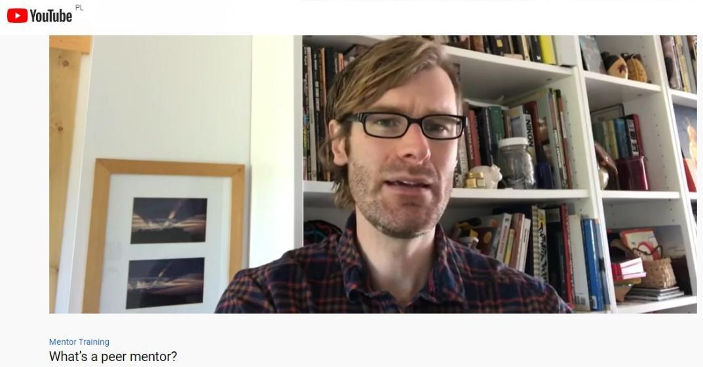

Przeczytaj kilka zdań uchwyconych z transkrypcji:
... nie jesteś nauczycielem, nie jesteś terapeutą, ale bardziej zaufanym doradcą i możesz również pomyśleć o niektórych ważnych wzorcach, które miałeś w swoim życiu. Jacy byli, co zrobili, co było dla ciebie pomocne, jakie cechy posiadali...

... będziesz słuchał, będziesz rozumiał, będziesz ich poznawał, będziesz z nimi współpracował przy znajdowaniu rozwiązań dla wyzwań, będziesz używał swojego doświadczenia, aby ich prowadzić, będziesz dzielił się z nimi wskazówkami i sztuczkami, będziesz kierował ich do różnych zasobów...

...wiesz, że będziesz poznawał nowych ludzi, będziesz się o nich uczył, mogą cię uczyć różnych rzeczy, na pewno będą mieli zainteresowania i umiejętności, których ty nie masz, więc będziesz mógł to wykorzystać i będziesz zdobywał doświadczenie przywódcze, będziesz budował swoje cv, więc znów jest to relacja dwukierunkowa, ale wciąż z tobą jako mentorem, który jest o wiele bardziej skoncentrowany i musi mieć o wiele więcej na uwadze, aby upewnić się, że relacja jest pozytywna i korzystna dla podopiecznego...

Zobacz więcej filmów Matta MacLeana na Mentor Training.
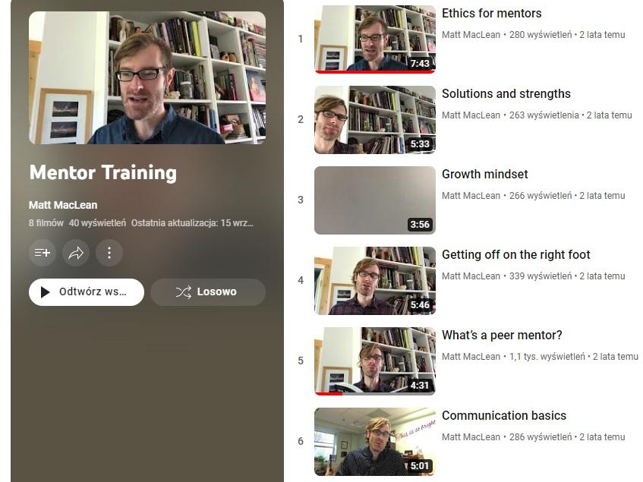

1.2. Kim jest mentor rówieśniczy? Osobowość - wiedza, umiejętności, kompetencje mentora rówieśniczego w XXI wieku dla 50+

Czy potrafisz wcielić się w rolę mentora rówieśniczego?
Jeśli na aktualnym etapie swojej kariery czujesz się komfortowo, to może być dobry czas, aby wykorzystać ten moment, możesz inspirować i prowadzić innych, możesz zacząć być mentorem. Bycie mentorem zapewnia niezwykle ważny transfer wiedzy, dzięki czemu Twoi podopieczni nie spędzają cennego czasu na uczeniu się/robieniu tego, co Ty już wiesz lub doświadczyłeś. Będąc mentorem, dostarczasz konkretną wiedzę dla podopiecznych, dzięki czemu mogą oni uczyć się z Twojego wcześniejszego doświadczenia i mogą podejmować lepsze decyzje w podobnych scenariuszach.

Jakie kwalifikacje musi posiadać mentor?
Aby być mentorem, trzeba mieć doświadczenie w dziedzinie, w której się kogoś mentoruje. Nie jesteś w stanie dobrze nauczać, jeśli sam nie doświadczyłeś, nie wyciągnąłeś wniosków z praktyki i nie zastosowałeś tych samych zasad.
Ważne jest również posiadanie umiejętności pracy z ludźmi i zdolności do nauczania na poziomie indywidualnym. Musisz być w stanie obserwować osobę, aby wiedzieć, czy podejście do nauczania działa. Czasami wystarczy być trenerem kariery. Innym razem trzeba być słuchaczem, a czasem źródłem wyćwiczonej mądrości, jak unikać błędów. Aby wiedzieć, które podejście jest najlepsze, trzeba umieć omówić sytuację z podopiecznym i wybrać najlepszą ścieżkę rozwoju umiejętności i kariery tej osoby.
Aby być skutecznym mentorem, trzeba mieć doświadczenie w dziedzinie, w której się kogoś mentoruje, a także umiejętność obserwowania osoby, aby zrozumieć, czego potrzebuje I aby pomóc jej wybrać właściwą ścieżkę rozwoju.

Dlaczego bycie mentorem jest ważne?
Mentorzy są niezwykle cenni, nie tylko ze względu na dostarczanie wskazówek i szkoleń nowej osobie, ale również ze względu na dodawanie otuchy. Ponieważ mentor też był kiedyś nowicjuszem potrafi zrozumieć stres i obawy, które towarzyszą tej pozycji. Zwykle pamięta, jak się wtedy czuł i dlatego jest w stanie poprowadzić inną osobę przez tę podróż.
Dlatego też, mentorzy mogą zwiększyć pewność siebie swoich podopiecznych. Mentorzy przekazują również swoją mądrość i doświadczenia w nauce. Z drugiej strony ważne jest, aby mentor zachęcał podopiecznych do samodzielnego myślenia, dając im swobodę oraz ogólne wskazówki radzenia sobie z określonymi problemami.

Co czyni dobrego mentora?
Niektóre ważne cechy dobrego mentora to cierpliwość i umiejętność słuchania. Najbardziej skuteczni mentorzy uczestniczą w tym, co się dzieje, oceniają ścieżkę, na której znajduje się podopieczny, a następnie naprowadzają go na właściwy tor. Mentoring to w równym stopniu doradztwo, jak i przekazywanie wiedzy i umiejętności przywódczych. Wymaga to praktyki, a mentor musi być gotowy pozwolić podopiecznemu na popełnianie błędów i spróbować poprowadzić go ponownie.

Pięć sposobów na to, jak stać się dobrym mentorem:
1. Komunikuj się i słuchaj.
Twoi podopieczni/Twoje podopieczne powinni samodzielnie nadzorować swoją ścieżkę edukacyjną. Pomagasz im osiągnąć to, co chcą osiągnąć lub uczysz tego, czego chcą się nauczyć. Nie wprowadzaj zbyt wiele własnych oczekiwań lub opinii do ich planów. Zapytaj o osobiste aspiracje, a także o oczekiwania wobec Ciebie. Na przykład zapytaj, czy szukają wsparcia, wskazówek, konkretnego działania.
Upewnij się, że twoje podejście jest właściwe. Przykładowo, może chcesz pomóc komuś, kto przeżywa podobną sytuację jak Ty, a może chcesz dać komuś możliwości, do których dotychczas nie miał dostępu.
Określ, co Twoi podopieczni powinni wynieść z relacji mentoringu rówieśniczego i dlaczego chcesz im pomagać. Dzięki takiemu podejściu będziecie mogli ustalić wspólne oczekiwania, uzgodnić cele relacji i zachować zdrowe granice.
Jeśli Ty i Twoi podopieczni podzielicie się swoimi nadziejami i pragnieniami dotyczącymi Waszych relacji, będziecie w stanie zapewnić wartościową dynamikę tych relacji. Mentoring nie jest jednostronną rozmową; jest to otwarta dyskusja, która zachęca do myślenia, zadawania pytań i wyrażania obaw.
Mentoring musi odbywać się bez osądzania. Jeśli Twój podopieczny/podopieczna czują się niepewnie, by zadać pytanie, musisz znaleźć sposób, aby zdobyć ich zaufanie i zbudować pewność siebie. Dobra komunikacja to 99% wysokiej jakości relacji mentor – podopieczny/podopieczna. Jeśli nie możecie w jasny sposób dzielić się pomysłami, myślami, opiniami i informacją zwrotną, to mijacie się z celem tej relacji. Podopieczni muszą być w stanie zwierzyć się mentorowi. Bez tego zaufania i efektywnej komunikacji, relacja nie będzie udana.
Ważne jest, aby zrozumieć wyzwania, cele, pragnienia i uczucia podopiecznego/podopiecznej, aby mentor mógł ich jak najlepiej wspierać, angażować i zachęcać.
2. Zaoferuj konstruktywną krytykę.
Podczas gdy nie chcesz oceniać lub obrażać podopiecznego, nie powinieneś również filtrować swoich informacji zwrotnych, aby go nie zranić. Istnieje sposób na dostarczenie krytyki bez naruszania ich zaufania. Dzielenie się swoim doświadczeniem jest świetnym sposobem na wysłanie wiadomości bez bezpośredniego krytykowania ich. Na przykład, opowiedz im o błędzie, który popełniłeś i jak się z niego nauczyłeś. Jeśli podopieczny jest spostrzegawczy, dostrzeże porównanie i subtelny przekaz: "Nie rób tego, co ja zrobiłem, a oto dlaczego". Chodzi o to, by edukować, a nie dołować daną osobę. Staraj się być dyplomatyczny i taktowny. Zamiast zauważać tylko błędy lub niedociągnięcia podopiecznego, wskaż coś pozytywnego, a następnie zaoferuj wskazówki, które pozwolą mu poprawić swoją pracę. Nie da się zrobić wszystkiego dobrze przy pierwszej próbie, dlatego trzeba umieć udzielać informacji zwrotnych w sposób konstruktywny oraz skuteczny, aby zapewnić poprawę i postęp relacji.
Jeśli Twój podopieczny/podopieczna stają się drażliwi lub defensywni, wspieraj ich. Ponownie, czerpiąc z własnych doświadczeń, wyjaśnij, kiedy miałeś wpadkę lub po prostu przekieruj uwagę na postępy i osiągnięcia, jakich dokonał do tej pory. Samo deprecjonujący humor jest skuteczny w rozbrajaniu defensywnego podopiecznego i nakłanianiu go do ponownego wysłuchania.
3. Ćwiczenie empatii.
Ważne jest, aby relacje mentora z podopiecznym pozwalały zrozumieć ich perspektywę i uczucia. Jeśli mają zły dzień, powinieneś odebrać ich energię i pomóc im przez to przejść.
Empatia jest kluczową cechą dobrego mentora; powinieneś być w stanie zrozumieć, jak czuje się twój podopieczny i jak go poprowadzić.
Możesz myśleć, że empatii nie da się nauczyć, ale dzięki praktyce możesz osiągnąć wyższy poziom empatii. Wymaga to wysiłku: więcej słuchania, bycia ciekawym innych, doceniania tych, którzy różnią się od Ciebie, łagodzenia wrodzonych osądów i edukowania się w celu przełamania fałszywych stygmatów i ignoranckich wyobrażeń.
Na przykład, nie można oczekiwać, że wszyscy będą rozwijać się w takim samym tempie jak Ty. Macie różne mocne strony, zainteresowania, pochodzenie i doświadczenia; należy uważać, aby nie wymuszać na podopiecznych naszych oczekiwań. Powszechnym błędem popełnianym przez mentorów w bardziej technicznych dziedzinach jest zakładanie, że podopieczny będący wschodzącą gwiazdą w tej samej dziedzinie, będzie wykonywał, myślał i działał w taki sam sposób jak mentor. To, co mogło być wyzwaniem dla Ciebie, może nie być konieczne lub możliwe do zastosowania teraz. Nie oceniaj podopiecznych, ponieważ nie przeszli tej samej drogi, którą Ty przeszedłeś, aby zdobyć wiedzę.
Czasy się zmieniają, odłóż na bok własne odczucia o tym, jak było Ci ciężko, możesz również porozmawiać z kimś, kto był w stanie uniknąć tego wyzwania, a mimo wszystko nadal spełnia te same oczekiwania.
Jeśli proces nie działa, zmieniaj i dostosowuj go w miarę upływu czasu, a także włączaj podopiecznych/podopieczne w podejmowanie decyzji.
4. Pozwól swojemu podopiecznemu/podopiecznej podejmować decyzje.
Jeśli uważasz, że wiesz lepiej, może być kuszące, aby przejąć kierowanie. Ale nie tak powinna funkcjonować Wasza relacja. Jako mentor powinieneś pomóc podopiecznemu/podopiecznej nauczyć się jego/jej roli, a nie robić to za niego/ za nią.
Jedną z najważniejszych umiejętności, którą podopieczny musi rozwinąć, przy Twoim wsparciu, jest kreatywność oraz zdrowy rozsądek. Jakkolwiek to nazwiesz, Twój podopieczny/podopieczna musi być w stanie rozwiązywać problemy na bieżąco. Twoją rolą jako mentora jest pomóc podopiecznym rozwinąć te umiejętności.
Spróbuj pomyśleć o sobie jako o instruktorze jazdy. Siedzisz po stronie pasażera, pozwalając swojemu podopiecznemu na pełną kontrolę nad podróżą. Przy czym nadal możesz służyć radą i wskazówkami lub w razie potrzeby zaciągnąć hamulec bezpieczeństwa.
Zaleca się dodanie elementu autonomii po nawiązaniu dobrej relacji i poziomu zaufania z podopiecznym/podopieczną. Należy dać im trochę odpowiedzialności i pozwolić na podejmowanie własnych decyzji. To zachęci ich do samodzielnego myślenia i zwiększy ich pewność siebie, pokazując, że masz w nich wiarę.
Jeśli wierzysz w swoich podopiecznych i dajesz im to do zrozumienia, pozwalając im na kontrolę, będą mieli dużo więcej wiary zarówno w Ciebie, jak i w siebie.
5. Pracuj nad tym, by stać się pozytywnym wzorem do naśladowania
Uczniowie mogą się wiele nauczyć po prostu obserwując i ucząc się ze słów i działań mentora. Mogą obserwować, jak mentor zachowuje się i współdziała z innymi lub z określonym zadaniem. Jeśli mentor ma problemy z pewnym projektem, podopieczni mogą obserwować, jak reaguje na wszelkie przeszkody, które mogą pojawić się na ich drodze.
Aby pomóc swoim podopiecznym znaleźć właściwą ścieżkę, pokaż im wiele sposobów radzenia sobie z trudnymi sytuacjami i przeprowadź ich przez cały proces. Niech wiedzą, że mają wybór, jak zareagują na porażkę. Może to być rozmowa z ich mentorem, gdy popełnili błąd lub nie wykonali zadania. Dzięki Twojej pomocy mogą rozpoznać właściwe reakcje, które pomogą im w każdym trudnym momencie.
Dzielenie się swoim doświadczeniem jest oznaką zarówno dobrego mentora, jak i pozytywnego wzoru do naśladowania.
Pozwól swojemu podopiecznemu na popełnianie własnych błędów, pamiętając, że może on wyciągnąć cenne wnioski z obserwacji i uczenia się z Twoich doświadczeń.

1.3. Role Mentora Rówieśniczego - 10 zasad
1 | Mentoring jest podróżą w kierunku upodmiotowienia nie tylko poprzez przekazywanie wiedzy, ale poprzez zaangażowanie w budowanie relacji jako narzędzia, poprzez które przekazywana jest wiedza, mądrość i umiejętności. Jako taki, mentoring jest przedsięwzięciem opartym na procesie, a nie na produkcie końcowym. Chodzi o budowanie relacji pomiędzy mentorem i podopiecznym, w celu ułatwiania rozwoju i wzmocnienia podopiecznych.
2 | Mentoring to transformacja, nie tylko podopiecznego/podopiecznej, ale i mentora. Pamiętając o tym, spodziewaj się zaskoczenia! Na początku relacji cele, które są początkowo ustalone jako parametry, przez które mierzymy lub widzimy wzrost, mogą być ograniczające w odniesieniu do rzeczywistego wzrostu, który miał miejsce. Tak więc te początkowe cele służą jedynie jako zasady przewodnie, a nie wykute w kamieniu miary sukcesu. Bądź otwarty i oczekuj zaskoczenia!
3 | Mentorzy wychodzą z założenia, że ich podopieczny jest diamentem w kamieniu, który ma ogromny potencjał, aby zabłysnąć. Tak więc podróż/cel mentora polega na odkryciu i pasjonującym zainspirowaniu podopiecznego, aby upełnomocnić go do zamanifestowania tego potencjału.
4 | Każda sytuacja jest okazją do nauki, niezależnie od kontekstu....bądź zaradny!
5 | Udane możliwości uczenia się powstają dzięki znalezieniu równowagi pomiędzy uczeniem się z tradycyjnych kontekstów informacji, jak również z niekonwencjonalnych kontekstów informacji. Nie bój się więc być kreatywnym!
6 | Sukcesy w uczeniu się przemawiają nie tylko do logiki podopiecznego, ale także do jego serca, wyobraźni i ciekawości.
7 | Mentorzy raczej wzmacniają niż umożliwiają swoim podopiecznym! Upodmiotowienie polega na daniu podopiecznemu nadziei i zbudowaniu pewności, że faktycznie może sobie poradzić, z mentorem lub bez niego. Upełnomocnienie jest zaproszeniem do wzięcia odpowiedzialności za urzeczywistnienie potencjału, podczas gdy umożliwienie polega na stworzeniu zależności od mentora, która jest napędzana przez podstawowe przesłanie i strach, że podopieczny nie jest w stanie poradzić sobie bez mentora.
8 | Mentorzy nie tylko udzielają odpowiedzi na wszystkie pytania i problemy/przeszkody swoich podopiecznych. Mentorzy dzielą się podstawowymi umiejętnościami uczenia się i w ten sposób zachęcają swoich podopiecznych do odkrywania, rozwijania i generowania własnych pomysłów i rozwiązań. Proces ten buduje w podopiecznych dojrzałość, odporność i niezależność.
9 | Mentorzy zachęcają i prowadzą swoich podopiecznych w procesie refleksji nad ich działaniami, ułatwiając proces uczenia się.
10 | Mentorzy żyją według zasady nr 6! Co to oznacza? I jakie są inne zasady? Zasada nr 6 mówi o tym, że nie należy brać siebie i innych zbyt poważnie. W ten sposób mentorzy tworzą środowisko, w którym zarówno błędy podopiecznych, jak i mentora są postrzegane jako okazje do nauki, aby zacząć od nowa, ale z większą mądrością i inteligencją!

Jakiej rady udzieliłabyś komuś, kto chce zostać mentorem rówieśniczym?
Prześledźmy kwestionariusz wypełniony w ramach projektu Erasmus+ PEER-TRAIN przez 124 osoby z krajów partnerskich. Należy podkreślić, że wszyscy uczestnicy mają jakieś doświadczenia w nauczaniu lub mentoringu osób dorosłych.
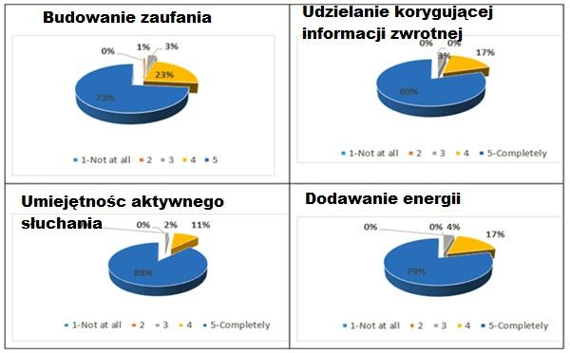
Istnieją inne umiejętności uznane za istotne, które nie zostały wymienione w kwestionariuszu:
- cierpliwość, empatia, zaangażowanie
- poczucie komfortu
- błędy są dopuszczalne
- znać swoje ograniczenia
- otwartość i nieosądzanie
- przekazywanie wiedzy i doświadczeń
- zrozumieć warunki życia inne niż własne
- umiejętność pracy w zespole

Myśląc o dobrych relacjach pomiędzy mentorami i podopiecznymi powinniśmy wziąć pod uwagę również umiejętności rówieśnicze podopiecznego.
Według danych z badań kluczowe są następujące umiejętności podopiecznego:
- budowanie zaufania
- aktywne słuchanie
- wykazywanie inicjatywy
- określenie celów i obecnej rzeczywistości
- zachęcanie
Istnieje jeszcze kilka umiejętności podopiecznych uznanych za istotne, które nie zostały wymienione w kwestionariuszu:
- doświadczenie uczenia się w trybie mieszanym
- empatia, cierpliwość, ciekawość, opanowanie, spokój
- poznanie swoich ograniczeń
- zdolność do pokonywania trudności

Jakiej rady udzieliłabyś komuś, kto chce zostać mentorem rówieśniczym?
- Traktuj podopiecznych mądrze
- zacznij od poznania podopiecznych
- traktuj podopiecznych 50+ indywidualnie i empatycznie
- bądź cierpliwy i uprzejmy dla podopiecznych
- nie oczekuj zbyt wiele w zakresie wyników i zaplanowanego czasu
- bądź sobą i dziel się swoją pasją
- bądź otwarty i przekonany, że twoja wiedza i doświadczenie mogą komuś pomóc
- pamiętaj, że często mniej znaczy więcej
- wyjaśniaj rzeczy w prosty sposób
- słuchaj bez osądzania i bądź otwarty
- nie oczekuj zbyt wiele, zanim poznasz podopiecznego/podopiecznej

Będąc mentorem, należy wziąć pod uwagę potrzeby podopiecznych, które sprawiają, że pozostają oni zmotywowani w programie mentoringu rówieśniczego:
Wspieranie osobistych potrzeb rozwojowych, wyznaczanie jasnych celów, stwarzanie wspierających warunków do nauki w dobrej atmosferze, proponowanie ciekawych zajęć, artykułowanie pozytywnych wyników, zapewnienie, że mają kogoś, kto ich słucha, rozumienie ich ograniczeń, rozwijanie przyjaznych relacji, oferowanie różnorodnych tematów, świętowanie sukcesów podopiecznych, rozumienie problemów podopiecznych, wspieranie współpracy, zaspokajanie potrzeb bycia poważnie traktowanym, przekonywanie podopiecznych, że sesja naprawdę ma sens.
Ważna jest również motywacja, wytrwałość, wiara w sens nauki, zaufanie do mentora.
Podopieczni/podopieczne muszą otrzymać jakiś bezpośredni, natychmiastowy "zysk".

Jakie szczególne potrzeby mają osoby 50+, jeśli chodzi o mentoring rówieśniczy?
Indywidualne podejście mentora do indywidualnych potrzeb, poczucie niewiedzy może być frustrujące, więc musimy im przypominać, że jest ok, tempo nauki dostosowane do wieku, empatia, cierpliwość, tolerancja, natychmiastowe rozwiązywanie problemów, umiejętność pracy z osobami starszymi, świadomość, że korzystanie z nowych technologii/narzędzi wymaga nowych umiejętności, pamiętanie, że osoby 50+ mają własne doświadczenia życiowe, znajomość ich priorytetów, jeśli chodzi o tematy (np.np. chcą wiedzieć, jak komunikować się z rodziną, przyjaciółmi, jak szukać informacji, jak nie paść ofiarą oszustwa), rozpoczęcie od jasnego i spokojnego wyjaśnienia, czym jest sesja z mentorem i nad czym będziemy pracować, rozwój "miękkich umiejętności" przydatnych we współczesnym świecie, integracja z osobami w podobnym wieku, uhonorowanie ich doświadczenia.

1.4. Korzyści z mentoringu rówieśniczego dla mentorów i podopiecznych
5 korzyści z mentoringu rówieśniczego dla mentorów

1 | Mentor może przekazać swoje doświadczenie i wiedzę oraz wykazać się umiejętnością bycia skutecznym nauczycielem
2 | Mentor może zwiększyć swoje kompetencje i uzupełnić swoje CV o kolejne osiągnięcia
3 | Mentor może poprawić swoją zdolność do nauczania osób starszych
4 | Mentor potrafi zrozumieć ograniczenia starszych podopiecznych
5 | Mentor może zyskać świadomość, że jego wiedza i doświadczenie może komuś pomóc

5 korzyści z mentoringu rówieśniczego dla uczniów

1 | Podopieczny może uzyskać profesjonalne porady/zasoby od mentora dotyczące wiedzy/rozwoju kariery zawodowej
2 | Podopieczny może zwiększyć swoje kompetencje i uzupełnić swoje CV o konkretne osiągnięcia
3 | Podopieczny może rozwijać "miękkie umiejętności" przydatne we współczesnym świecie
4 | Podopieczny może integrować się z rówieśnikami – mentorami
5 | Podopieczny może zostać mentorem w dziedzinie, w której jest ekspertem

Quiz
- Czy stwierdzenie jest prawdziwe czy fałszywe?
Mentoring rówieśniczy to relacja między osobami, które łączy pewne podobieństwo (np. wiek), w której jedna osoba ma większe doświadczenie i/lub inną wiedzę niż druga w danej dziedzinie, zapewniając w ten sposób wsparcie edukacyjne w zakresie rozwoju wiedzy i umiejętności.
- Prawdziwe
- Fałszywe

- Czy stwierdzenie jest prawdziwe czy fałszywe?
Aby być skutecznym mentorem, trzeba mieć doświadczenie w dziedzinie, w której się kogoś mentoruje, a także umiejętność obserwowania osoby, aby zrozumieć, czego potrzebuje, aby pomóc jej wybrać właściwą ścieżkę.
- Prawdziwe
- Fałszywe

- Ile sposobów na zostanie dobrym mentorem opisano w tym module?
- 3
- 5

- Czy wypowiedź pochodzi z 10 zasad Role of Peer Mentor?
Mentorzy wychodzą z założenia, że ich podopieczny jest diamentem w kamieniu, który ma ogromny potencjał, aby zabłysnąć. Tak więc podróż/cel mentora polega na odkryciu i pasjonującym zainspirowaniu podopiecznego, aby upełnomocnić go do zamanifestowania tego potencjału.
- Tak
- Nie

- Czy stwierdzenie jest prawdziwe czy fałszywe?
Nie każda sytuacja jest okazją do nauki, niezależnie od kontekstu....bądź zaradny!
- Prawdziwe
- Fałszywe

- Jakich rad lub wskazówek udzieliłabyś komuś, kto chce zostać mentorem rówieśniczym?
- traktuj swojego podopiecznego mądrze
- zacznij od poznania swoich odbiorców
- traktuj podopiecznych 50+ indywidualnie i empatycznie
- bądź cierpliwy i uprzejmy dla swoich podopiecznych
- nie oczekuj zbyt wiele w zakresie wyników i zaplanowanego czasu
- bądź sobą i dziel się swoją pasją
- bądź otwarty i przekonany, że twoja wiedza i doświadczenie mogą komuś pomóc
- pamiętaj, że często mniej znaczy więcej
- wyjaśniaj rzeczy w prosty sposób
- słuchaj bez osądzania i bądź otwarty
- weź się za trening cierpliwości
- nie oczekuj zbyt wiele, zanim poznasz swojego podopiecznego

- Czy stwierdzenie jest prawdziwe czy fałszywe?
Podopieczni/podopieczne muszą otrzymać jakiś bezpośredni, natychmiastowy "zysk".
- Prawdziwe
- Fałszywe

- Czy stwierdzenie jest prawdziwe czy fałszywe?
Będąc mentorem, dostarczasz konkretnej wiedzy dla podopiecznych, dzięki czemu mogą oni czerpać z Twojego wcześniejszego doświadczenia i mogą podejmować lepsze decyzje w podobnych scenariuszach.
- Prawdziwe
- Fałszywe

- Która korzyść z Mentoringu Rówieśniczego dla Mentorów jest najważniejsza?
- Mentor może przekazać swoje doświadczenie i wiedzę oraz wykazać się umiejętnością bycia skutecznym nauczycielem
- Mentor zwiększył swoje kompetencje i uzupełnił swoje CV o kolejne osiągnięcia
- Mentor może poprawić swoją zdolność do nauczania osób starszych
- Mentor potrafi zrozumieć ograniczenia starszych podopiecznych
- Mentor może zyskać świadomość, że jego wiedza i doświadczenie może komuś pomóc

- Która korzyść z mentoringu rówieśniczego dla podopiecznych jest najważniejsza?
- Podopieczny może uzyskać od mentora profesjonalne porady/zasoby dotyczące wiedzy/rozwoju kariery zawodowej
- Podopieczny zwiększył swoje kompetencje i uzupełnił swoje CV o konkretne osiągnięcia
- Podopieczny może rozwijać "miękkie umiejętności" przydatne we współczesnym świecie
- Podopieczny może integrować się z rówieśnikami - mentorami
- Podopieczny może zostać mentorem w dziedzinie, w której jest ekspertem

- Które umiejętności mentora są kluczowe?
- budowanie zaufania
- aktywne słuchanie
- wykazywanie inicjatywy
- określenie celów i obecnej rzeczywistości
- zachęcanie

- Jakie umiejętności mentorów są najważniejsze?
- cierpliwość, empatia, zaangażowanie
- poczucie komfortu
- błędy są dopuszczalne
- poznanie swoich ograniczeń

- Czy są jakieś inne umiejętności mentorów, które są również ważne?
- otwartość i nieosądzanie
- przekazywanie wiedzy i doświadczeń
- zrozumieć warunki życia inne niż własne
- umiejętność pracy przy herbacie

- Czy stwierdzenie jest prawdziwe czy fałszywe
Podopieczny może zostać mentorem w dziedzinie, w której jest ekspertem.
- Prawdziwe
- Fałszywe

- Czy poniższa wypowiedź dotyczy empatii?
"Ważne jest, aby odnieść się do swoich podopiecznych i zrozumieć ich perspektywę i uczucia. Jeśli mają zły dzień, powinieneś odebrać ich energię i pracować, aby pomóc im przez to przejść. Powinieneś być w stanie zrozumieć, jak twój podopieczny się czuje i jak go poprowadzić."
- Tak
- Nie

- Czy stwierdzenie jest prawdziwe czy fałszywe?
Mentoring polega na transformacji, tylko podopiecznego.
- Prawdziwe
- Fałszywe

- Czy stwierdzenie jest prawdziwe czy fałszywe?
Nie pozwalaj swojemu podopiecznemu na popełnianie własnych błędów.
- Prawdziwe
- Fałszywe

- Czy stwierdzenie jest prawdziwe czy fałszywe?
Mentorzy nie tylko udzielają odpowiedzi i rozwiązań na wszystkie pytania i problemy/przeszkody swoich podopiecznych. Mentorzy dzielą się podstawowymi elementami nauki i w ten sposób zachęcają swoich podopiecznych do odkrywania, rozwijania i generowania własnych pomysłów i rozwiązań. Proces ten zachęca podopiecznych do dojrzałości, odporności i niezależności.
- Prawdziwe
- Fałszywe

- Czy stwierdzenie jest prawdziwe czy fałszywe?
Podopieczny może zostać mentorem w dziedzinie, w której jest ekspertem.
- Prawdziwe
- Fałszywe

- Czy stwierdzenie jest prawdziwe czy fałszywe?
Sukcesy w uczeniu się przemawiają nie tylko do logiki podopiecznego, ale także do jego serca, wyobraźni i ciekawości.
- Prawdziwe
- Fałszywe

Literatura

- M. MacLean, Szkolenie dla mentorów, ostatnie otwarcie 2022.10.30, https://www.youtube.com/playlist?list=PLsBOyF4zN1-dMXT_ys8IIwD9l-OfbegKy
- S. Peak, 5 Ways to Become a Better Mentor, ostatnie otwarcie 2022.10.30, https://www.businessnewsdaily.com/3504-how-to-mentor.html
- OneUpOneDown, blog o mentorstwie, ostatnie otwarcie 2022.10.30, https://oneuponedown.org/blog/

Załącznik 1 Odpowiedzi do quizu

Pytanie 1 | a
Pytanie 2 | a
Pytanie 3 | b
Pytanie 4 | a
Pytanie 5 | b
Pytanie 6 | a,b,c,d,e,f,g,h,I,j,k,l
Pytanie 7 | a
Pytanie 8 | a
Pytanie 9 | a,b,c,d,e,f
Pytanie 10 | a,b,c,d,e,f
Pytanie 11 | a,b,c,d,e
Pytanie 12 | a,b,c,d,e
Pytanie 13 | a,b,c,d,e
Pytanie 14 | a
Pytanie 15 | a
Pytanie 16 | b
Pytanie 17 | b
Pytanie 18 | a
Pytanie 19 | a
Pytanie 20 | a

